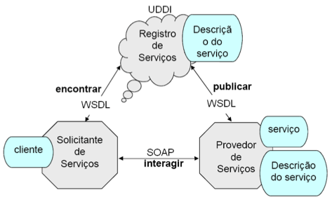

O provedor de serviços representa a plataforma que hospeda o web service permitindo que os clientes acessem o serviço. O provedor de serviços fornece o serviço e é responsável por publicar a descrição do serviço que provê. O solicitante de serviços é a aplicação que está procurando, invocando uma interação com o web service, ou seja, requisita a execução de um serviço. O solicitante de serviço pode ser uma pessoa acessando por meio do browser ou uma aplicação realizando uma invocação aos métodos descritos na interface do web service. O servidor de registro é um repositório central que contém a descrição (informação) de um web service, e é por meio do servidor de registro que essas descrições são publicadas e disponibilizadas para localização.

Os clientes buscam por serviços no servidor de registro e recuperam informações referentes à interface de comunicação para os web service durante a fase de desenvolvimento ou durante a execuçãoo do cliente, denominadas interação estática (static bind) e interação dinâmica (dinamic bind), respectivamente. Na interação estática, o cliente recupera a assinatura do serviço, necessária à codificação. Na interação dinâmica, o cliente recupera os valores de parâmetros e a localização do serviço.

O ciclo de vida de um web service compreende quatro estados distintos:

**Publicação** processo, opcional, por meio do qual o fornecedor do web services dá a conhecer a existência do seu serviço, efetuando o registro do mesmo no repositório do web service;

**Descoberta** processo, opcional, por meio do qual uma aplicação cliente toma conhecimento da existência do web services pretendido pesquisando num repositório UDDI;

**Descrição** processo pelo qual o web service expõe a sua API (documento WSDL). Desta maneira a aplicação cliente tem acesso a toda a interface do web service, onde encontram descritas todas as funcionalidades por ele disponibilizadas;

**Invocação (Mensagens)** processo pelo qual o cliente e o servidor interagem, por meio do envio de mensagens;